Поиск файлов и фильтрация содержимого
Студент: Константинов Валерий
Группа: РПО2/3
Дисциплина: Операционные системы и среды
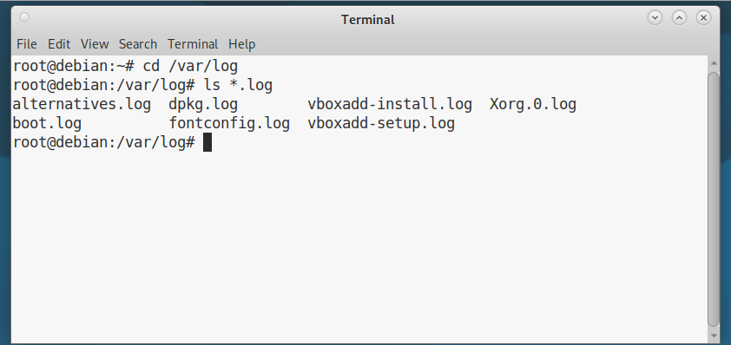Рис 1. Вывожу все файлы с расширением .log.
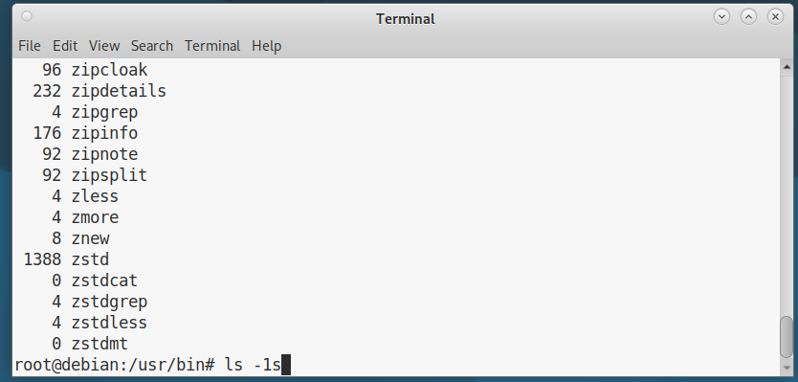Сюда вставить скриншот с файлами каталога /usr/bin, отсортированными по размеру.
Рис 2. Вывожу файлы, отсортированные по размеру.
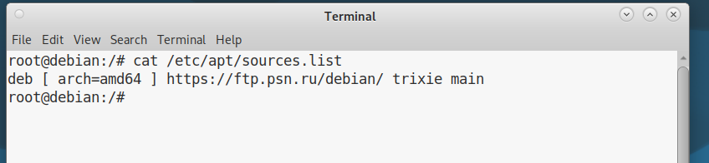Рис 3. Смотрю содержимое файла /etc/apt/sources.list.
Рис 4. В файле /etc/passwd нахожу строки, в которых есть слово root.
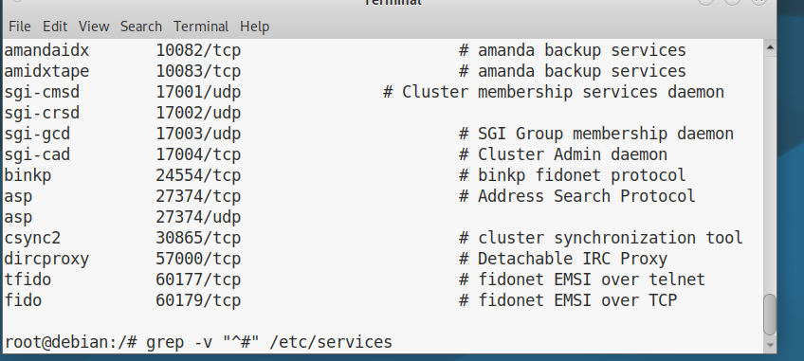
Рис 5. В файле /etc/services вывожу строки без комментариев.
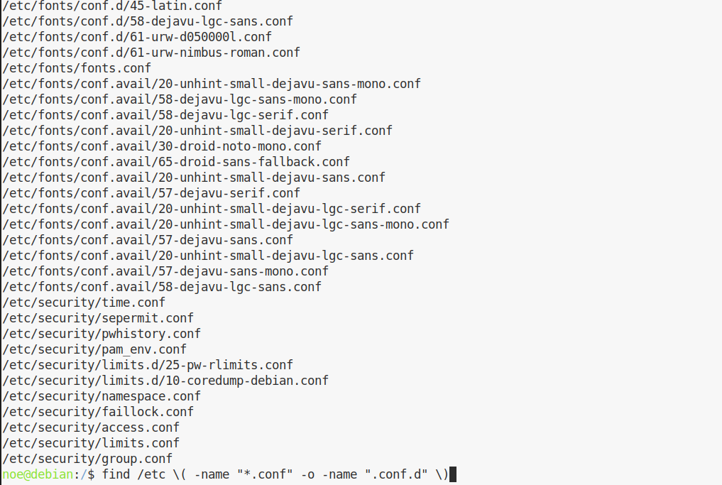
Рис 6. Одной командой ищу в каталоге /etc файлы и каталоги с расширением .conf или .conf.d.
Рис 7. Считаю, сколько в корневом каталоге объектов типа «ссылка».
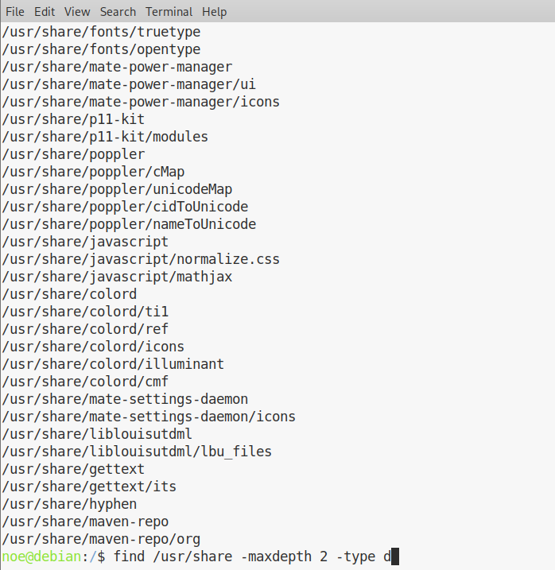
Рис 8. Ищу в /usr/share каталоги на глубине не больше двух уровней.
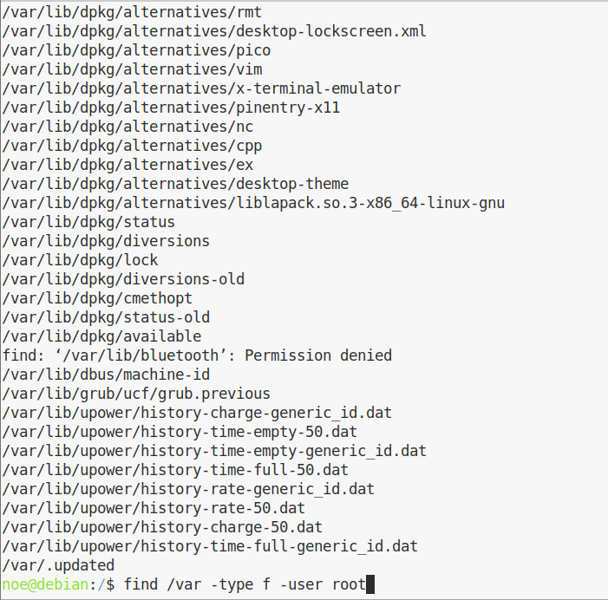Рис 9. Ищу в /var файлы, которые принадлежат пользователю root.
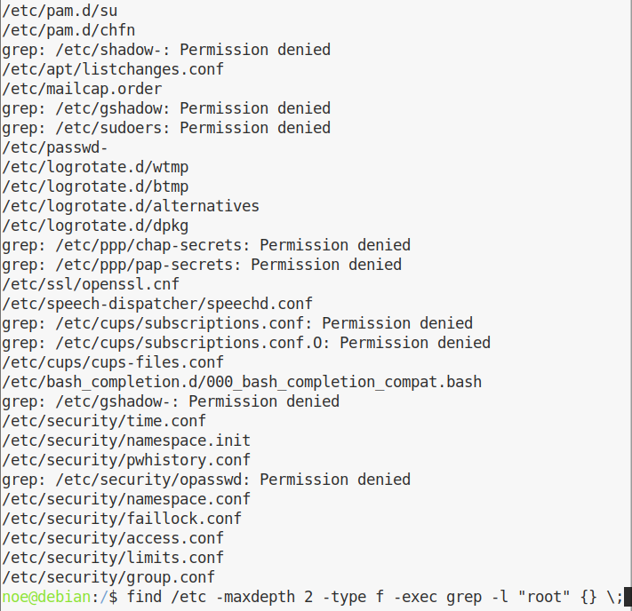Рис 10. Ищу в /etc не глубже двух каталогов файлы, внутри которых упоминается пользователь root.
Вывод: в ходе работы я научился искать файлы и строки в каталогах Linux. Отбор по расширению, размеру, владельцу и глубине вложенности заменяет ручной просмотр, а поиск по содержимому сразу показывает нужные строки в /etc. Так можно быстро разобраться в конфигурации системы и не открывать каждый файл отдельно.

